IFT 603-712 : Devoir 1

**Equipe IFT 712**

**(1)**

**(2)**

**(3)**

**(4)**

**(5)**

**(6) par (1)**

**(7)**

**(8) par (2)**

**(9) par (2)**

**(10) par (3), (4)**

**(1)**

**(2)**

**(3)**

**(4) par exo1**

**(5)**

**(6)**

**(7) par (2)**

**(8) par (3)**

**(9) par (4)**

**(10)**

**(1)**

**(2)**

**(3)**

**(4)**

**(5)**

**(6)**

**(7) par (1), (2)**

**(8)**

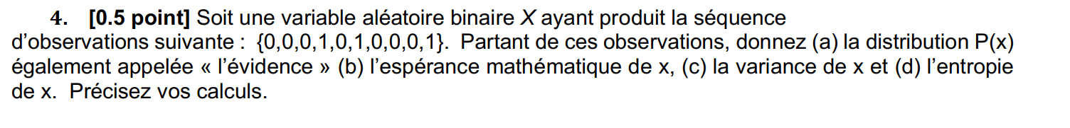

**a)**

**b)**

**c)**

**d)**